[基金委出手！南京医科大学徐泽宽因科研问题被通报](https://mp.weixin.qq.com/s?__biz=Mzk0Njc5Mjk2OA==&mid=2247492466&idx=1&sn=4fa0b102e2e84ea24c26b30f46c0250c)

诚挚君[诚挚科研](javascript:void(0);)2025-04-16 16:30:45浙江

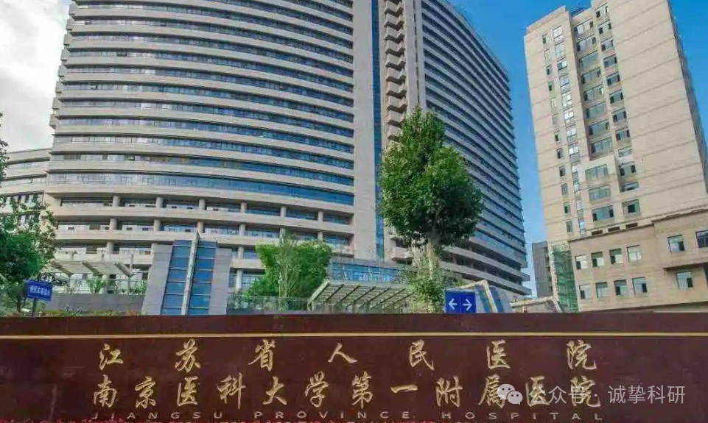

**01**

**论文信息**

2016年，来自南京医科大学第一附属医院的 Song Wei （第一作者，魏崧）, Linjun Wang , Lei Zhang , Bowen Li , Zheng Li , Qun Zhang , Jiwei Wang , Liang Chen , Guangli Sun , Qing Li , Hao Xu , Diancai Zhang , Zekuan Xu （通讯作者，徐泽宽）在 Tumor Biology 期刊发表了一篇题目为：ZNF143 enhances metastasis of gastric cancer by promoting the process of EMT through PI3K/AKT signaling pathway的论文。

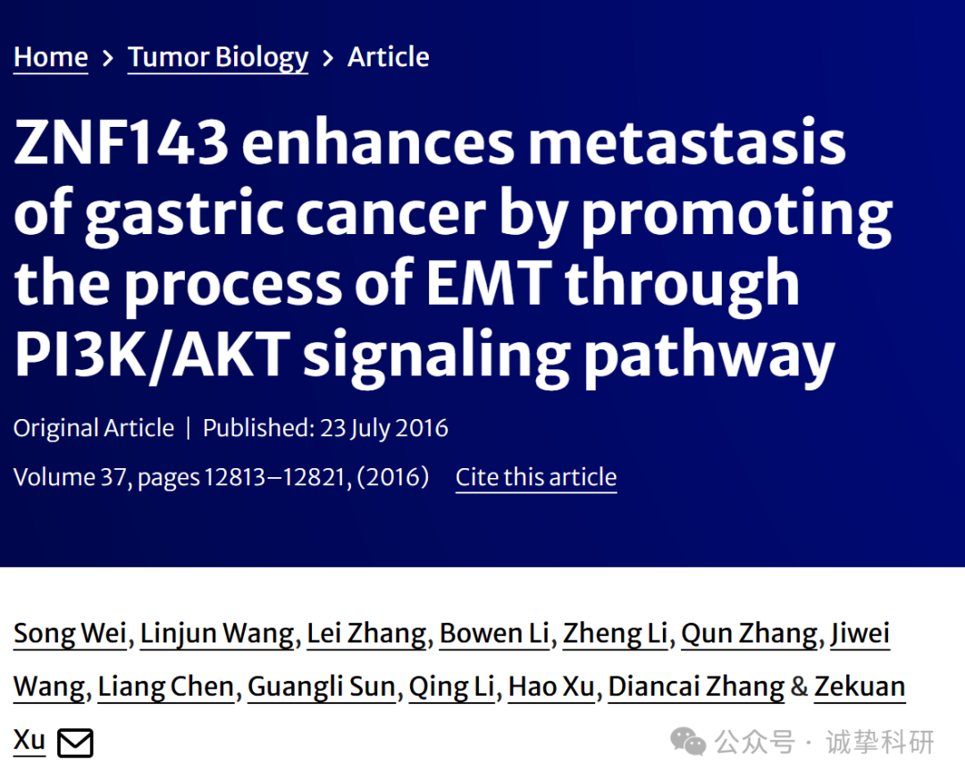

**02**

**质疑信息**

2023年4月，Hemidactylus subtriedrus 在 Pubpeer 论坛发表评论：

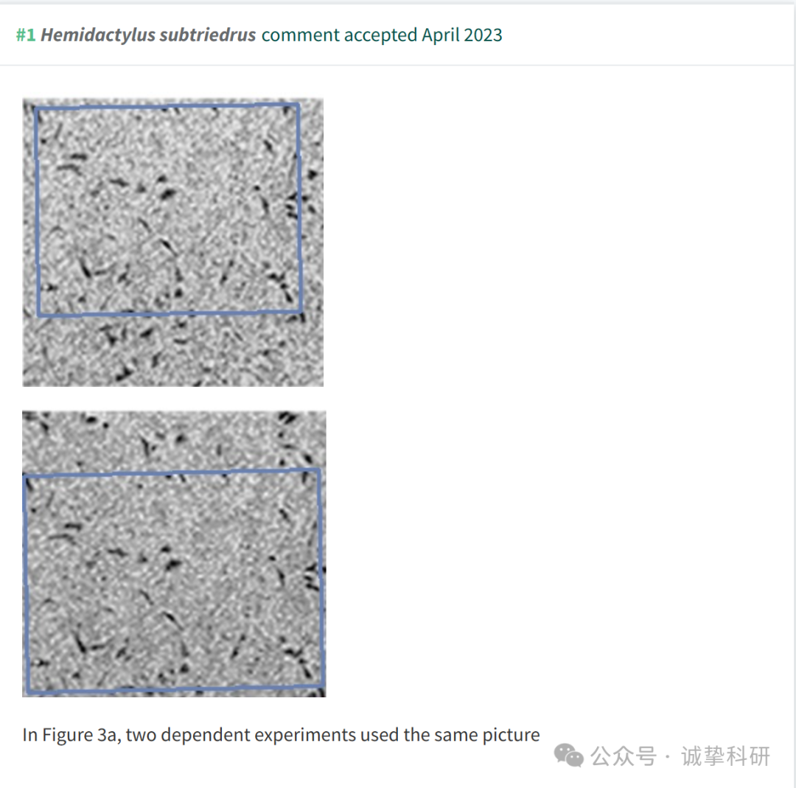

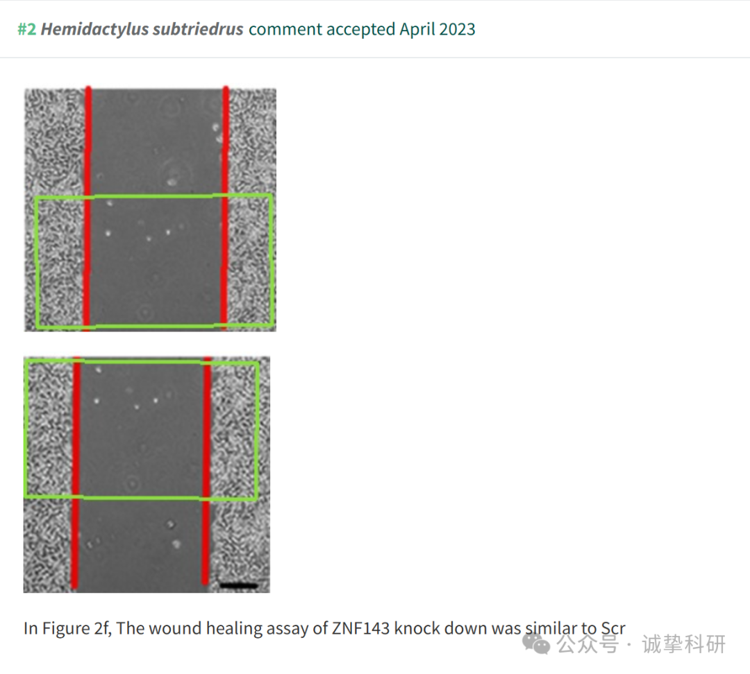

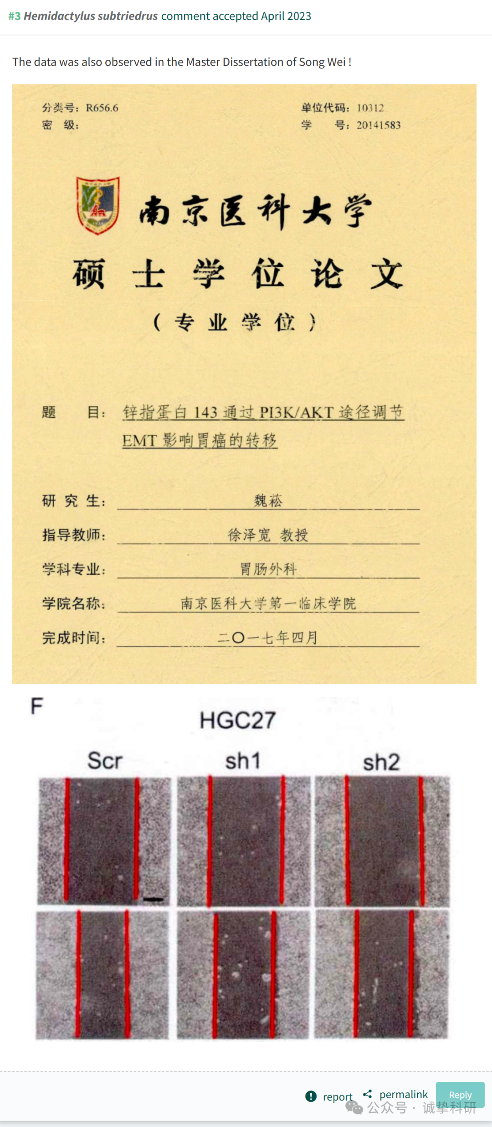

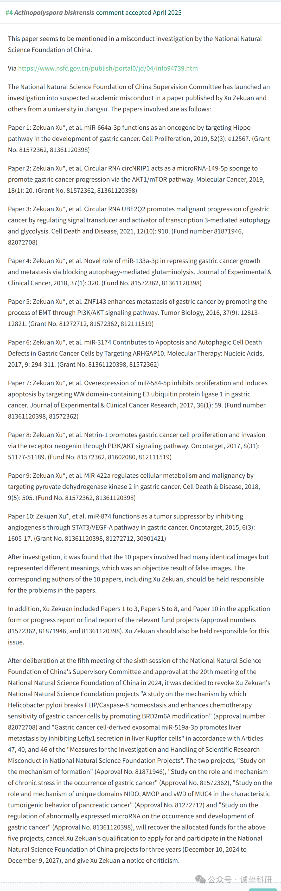

参考信息：

https://pubpeer.com/publications/748DFCD5AE37824A804DB4D99C425B

免责声明：信息来源于 Pubpeer，提及人名均为音译，对于文章内容的真实性、完整性、及时性本公众号不做任何保证或承诺，仅供读者参考。如有侵权，请及时联系公众号后台。让我们共同维护学术界的公正与透明。

